ใบงาน Week 06 การปรับตัวและปฏิสัมพันธ์
สำหรับนักศึกษา | ออกแบบ state machine และตรวจการตอบสนองด้วย movement และ RGB
ชื่อ นางสาวสมฤทัย แก้วสุข รหัสนักศึกษา 6752500185 วันที่ ______________

1 เป้าหมายและเตรียมแล็บ
ออกแบบตัวควบคุมให้รับ button press, touch และ person approaching จากระยะห่าง แล้วแสดง normal, interested, happy, afraid และ sleepy ด้วยท่าทางและ RGB พร้อมหลักฐานว่าเริ่มตอบสนองภายใน 1 วินาทีจากต้นทาง interaction
อธิบายให้ได้ว่า state ที่เปลี่ยนตามกฎคงที่เป็นการปรับพฤติกรรม ส่วน learning ต้องมีพารามิเตอร์หรือ policy เปลี่ยนจากประสบการณ์ แล็บหลักนี้ใช้ finite state machine และยังไม่ได้ฝึกโมเดลอารมณ์
ค่าคงที่ เกณฑ์ และ mapping ในแล็บนี้เป็น proposed course model คำว่า emotion หมายถึงชื่อ state เพื่อสื่อพฤติกรรมของหุ่นยนต์ ไม่ใช่การรับรองว่าหุ่นยนต์มีความรู้สึก

เปิดแพ็กเกจนักศึกษา
แตกไฟล์ Week06_Student_Package.zip แล้วเปิด terminal ในโฟลเดอร์ Week06_Student_Package จากนั้นเข้า lab06 คำสั่งต่อไปใช้ path ภายในแพ็กเกจ
cd lab06
python3 --version
python3 lab06.py --help
python3 check_submission.py --contract group
ใช้ Python 3.10 ขึ้นไปและ standard library เท่านั้น Windows ใช้ py -3 แทน python3 ได้ Starter มี TODO เพื่อให้เติม policy จึงควรตรวจพบส่วนที่ยังไม่ครบในครั้งแรก
ทำงานจาก GitHub ในโฟลเดอร์ lab_06 (ไม่ได้ใช้ ZIP) ด้วย Python 3.11.9 ก่อนเติม policy ได้รัน checker กับสำเนา starter เดิม พบ FAIL 7 คู่ (interested/happy + timeout, normal + idle และ normal/interested/happy/sleepy + touch) หลังเติม transition() แล้วผ่านทั้ง --contract baseline และ --contract group (40 คู่ failures = 0)
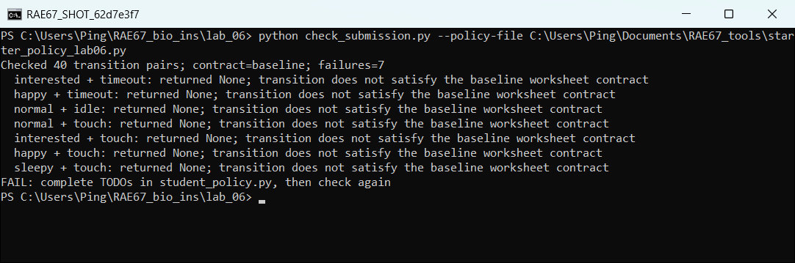
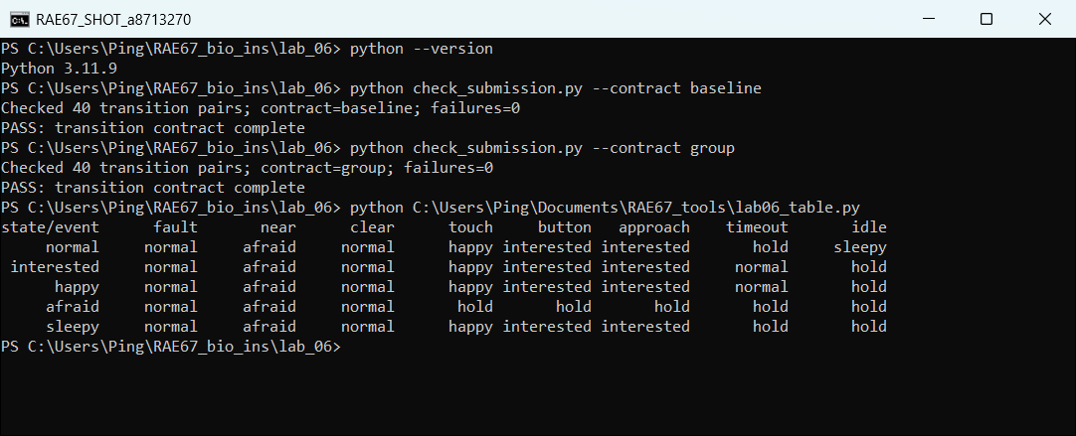

ก่อนต่อหุ่นยนต์จริง
จำลองก่อนเสมอ จากนั้นผู้สอนต้องสอบเทียบศูนย์ หน่วย ทิศทาง ขีดจำกัดของทุกแกน และความเร็วกับอุปกรณ์จริง เริ่มจากท่ากลางและการเคลื่อนไหวขนาดเล็ก เตรียมวิธีหยุดฉุกเฉินที่เข้าถึงได้
การตรวจเริ่มงาน | บันทึก
Python version และผู้รับผิดชอบแต่ละหน้าที่ | Python 3.11.9 ทำคนเดียวทุกหน้าที่ (นางสาวสมฤทัย แก้วสุข)
วิธีหยุดและผู้ดูแลพื้นที่เคลื่อนไหว | ทดลองใน simulator เท่านั้น ยังไม่ได้ต่อหุ่นยนต์จริง จึงยังไม่มีพื้นที่เคลื่อนไหวจริงและยังไม่ได้กำหนดวิธีหยุดฉุกเฉินกับอุปกรณ์
หลักฐานว่าค่าสอบเทียบใช้ได้กับอุปกรณ์นี้ | ยังไม่มี ยังไม่ได้สอบเทียบกับอุปกรณ์จริง ค่าใน config เป็น proposed course model

Prediction ก่อนรัน เมื่อ near กับ touch มาพร้อมกัน หุ่นยนต์ควรทำอะไร และเพราะเหตุใด
หมายเหตุ: prediction เขียนหลังจากรันโปรแกรมแล้ว จึงเขียนเชิงคุณภาพจากหลักการเท่านั้น
หุ่นยนต์ควรเข้า afraid และไม่แสดง happy เพราะ near มี priority สูงกว่า touch (fault > near > clear > touch) และ near คือระยะอันตราย touch ที่มาพร้อมกันจึงควรถูกบันทึกเป็น discarded_priority หรือถ้ามาหลังเข้า afraid แล้วก็ถูก hold (policy_held) จนกว่าจะมี clear หรือ fault ส่วน C0 ที่ไม่มี debounce/hysteresis น่าจะสลับ state ไปมาเมื่อระยะ noise อยู่ใกล้เกณฑ์ approach มากกว่า C1

2 ตาราง transition และเงื่อนไข
อ่าน README แล้วเติม next state ทุกช่องด้วยชื่อ state หรือ hold กลุ่มออกแบบ positive interaction mapping ได้โดยรักษา safety recovery และต้องเข้าถึงครบ 5 states ตาม group contract พร้อมอธิบาย priority
ใช้ baseline contract ตาม README (ผ่าน --contract group ด้วย) ตารางนี้พิมพ์จาก transition() จริง (hold คือ return None) ดูภาพผล checker ด้านบน
current  event → | fault | near | clear | touch | button | approach | timeout | idle
normal | normal | afraid | normal | happy | interested | interested | hold | sleepy
interested | normal | afraid | normal | happy | interested | interested | normal | hold
happy | normal | afraid | normal | happy | interested | interested | normal | hold
afraid | normal | afraid | normal | hold | hold | hold | hold | hold
sleepy | normal | afraid | normal | happy | interested | interested | hold | hold

fault คือ input ใช้ไม่ได้; near คือระยะอันตรายที่กำหนด; clear คือพ้นเขต near; approach คือคนเข้ามาในเขต interaction; timeout และ idle เกิดจากเวลา เขียนให้ชัดว่า event ที่ไม่ใช้ใน state นั้นให้ hold หรือเปลี่ยน state
ข้อกำหนดออกแบบ | คำตอบของกลุ่ม
ลำดับ priority เมื่อหลาย event มาพร้อมกัน | fault > near > clear > touch > button > approach > timeout > idle ใน tick เดียวกัน event ที่ priority ต่ำกว่าถูกบันทึกเป็น discarded_priority ไม่ได้ทิ้งเงียบ
Entry และ exit ของ afraid | เข้า afraid เมื่อ near (ระยะ ≤ 0.20 m ใน C1) จากทุก state ออกได้เมื่อ clear (ระยะ ≥ 0.28 m) หรือ fault ไป normal เท่านั้น ระหว่าง afraid event อื่นทุกตัวถูก hold
Timeout ของ interested และ happy | interested และ happy ที่ไม่มี interaction 2 s จะได้ timeout แล้วกลับ normal (active_timeout_s = 2.0)
Inactivity ที่ทำให้เข้าสู่ sleepy | normal ที่ไม่มี interaction 6 s จะได้ idle แล้วเข้า sleepy (sleep_after_s = 6.0) เช่น C1 seed 41 idle ที่ 15.00 s
Debounce และ hysteresis ป้องกันอะไร | debounce 0.06 s กัน bounce ของ button/touch ไม่ให้นับซ้ำ ส่วน hysteresis (near 0.20/0.28 m, approach 0.80/0.95 m) กันการสลับ state ไปมาเมื่อระยะที่มี noise อยู่ใกล้เกณฑ์

วาด state diagram ให้ลูกศรมีชื่อ event และ guard ระบุทุกทางกลับสู่ normal
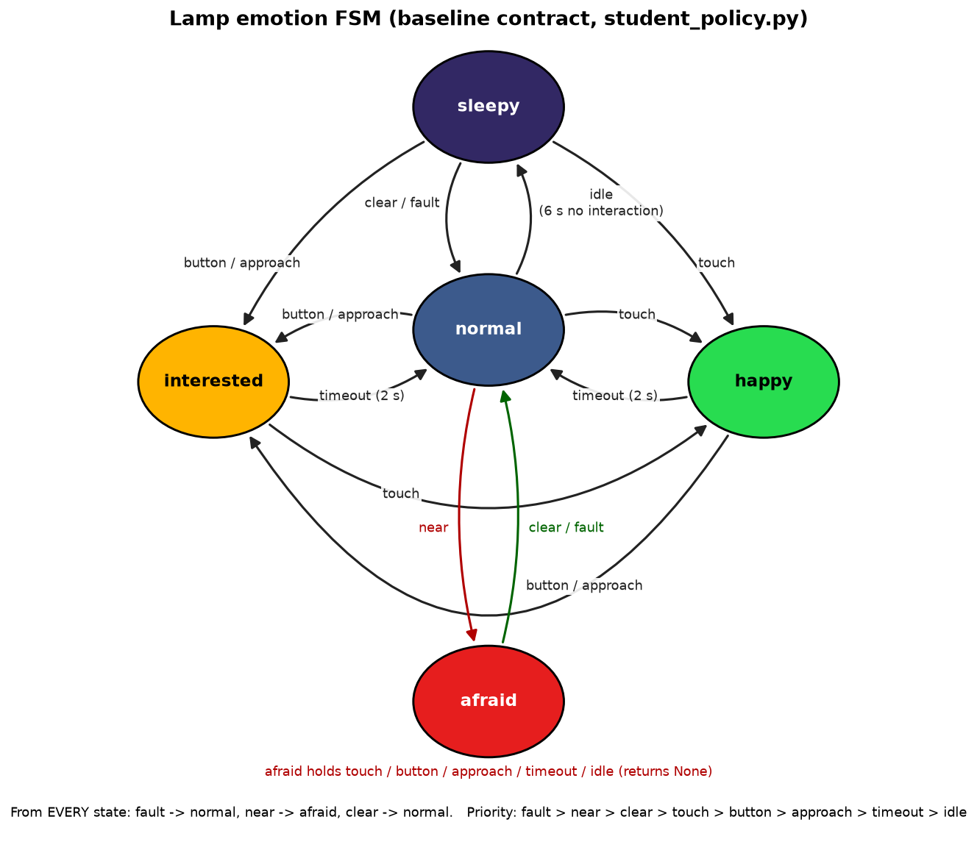
ทางกลับสู่ normal: interested/happy ด้วย timeout, ทุก state ด้วย clear หรือ fault (afraid กลับได้ด้วย clear/fault เท่านั้น) และ sleepy กลับด้วย clear/fault หรือออกจาก sleepy ไป interested/happy ด้วย button/approach/touch
ตรวจว่าตารางกับ diagram ให้คำตอบเดียวกันทุกช่องก่อนเขียนโค้ด

3 การแสดง state และงบเวลา
ออกแบบการแสดงออกให้ครอบคลุมเอียงตัว ยืดหรือหดท่าทาง กลับสู่ท่ากลาง และก้มหรือเงย ใช้ชื่อการเคลื่อนไหวและ RGB ที่สังเกตได้ หลีกเลี่ยงการใช้สีเป็นหลักฐานเพียงอย่างเดียว
State | Movement และเหตุผล | RGB 0 ถึง 255 | Entry หรือ recovery
normal | ท่ากลาง tilt 0, extend 0, nod 0 rad เป็นจุดพักและจุดกลับสู่ท่ากลาง | 60, 90, 140 | เริ่มต้น / กลับเมื่อ timeout, clear หรือ fault
interested | เอียงเข้าหา tilt 0.22, ยืด extend 0.18, เงยเล็กน้อย nod 0.06 rad แสดงความสนใจ | 255, 180, 0 | button/approach / timeout 2 s → normal
happy | tilt 0.10, extend 0.10 และพยักหน้า nod 0.18·sin(2π·t) (1 Hz) แสดงความยินดี | 40, 220, 80 | touch / timeout 2 s → normal
afraid | ถอยหนี tilt −0.22, หด extend −0.22, ก้ม nod −0.16 rad | 230, 30, 30 | near / clear หรือ fault → normal
sleepy | tilt 0, หด extend −0.15, ก้ม nod −0.20 rad เหมือนง่วง | 50, 40, 100 | idle 6 s / button, approach, touch, clear, fault

Simulator ใช้ q = [tilt, extend, nod] หน่วย rad เป็นแกนแสดงท่าทางเชิงนามธรรม ต้องสอบเทียบก่อนนำไปแปลงเป็นคำสั่ง joint ของหุ่นยนต์จริง Bounds และ slew ใน config เป็น proposed course model
ค่าท่าทางมาจาก target_pose() ใน course_model.py และ RGB จาก config.json ของ run (bounds ±0.35/±0.25/±0.30 rad, slew 0.8 rad/s) ภาพ trace ด้านล่างเป็นท่าทางที่ apply จริงใน C1 seed 41
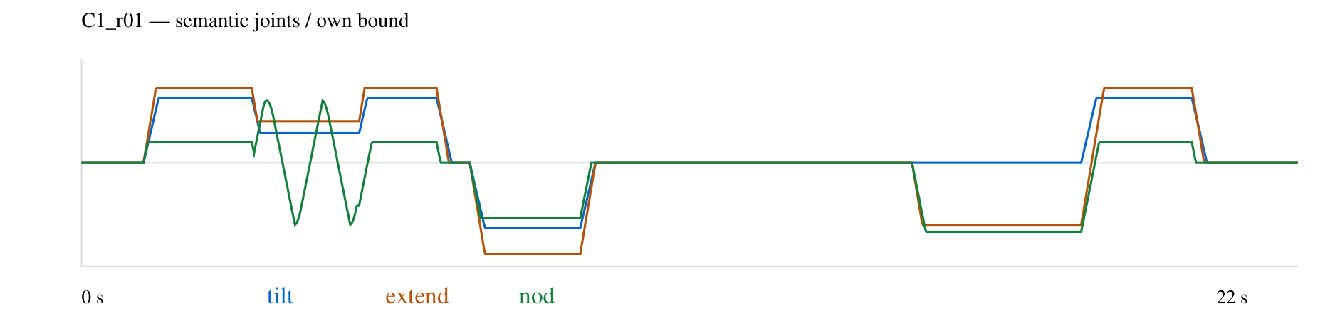

กำหนดจุดเริ่มและจุดจบของการวัด
ต้นทางคือเวลาผู้ใช้กด สัมผัส หรือข้ามเกณฑ์ระยะ ไม่ใช่เวลาที่ controller ได้รับ event แยก first motion, RGB change และ both ก่อนตัดสินว่า ≤ 1 s โดย both ใช้ค่าที่ช้ากว่าเมื่อวัดได้ครบสองช่องทาง
ส่วนที่ใช้เวลา | งบ s | วิธีวัด
Sensor และ transport | 0.12 | sample age ต้องไม่เกิน stale_s = 0.12 s ไม่งั้นเป็น fault (ใน simulator ใช้ timestamp ของ sample)
Filter และ decision | 0.08 | debounce 0.06 s สำหรับ button/touch + 1 tick (dt 0.02 s) ดูจาก recognized_time_s − source_time_s และ decision_time_s
Queue และ actuator หรือ RGB | 0.06 | scheduler delay 0.04 s + 1 tick 0.02 s ดูจาก actual_application_s และ first_motion_s / first_rgb_s
รวมและส่วนเผื่อถึง 1 s | 0.26 / เผื่อ 0.74 | รวมงบ 0.26 s เหลือ 0.74 s ถึง 1 s ผลจริงใน C1 สูงสุด 0.14 s ทุก seed (หุ่นจริงยังต้องวัดเพิ่ม)

ถ้า output ไม่เปลี่ยนหรือยังไม่เกิดก่อนจบ trial จะบันทึกอย่างไร และทำไมไม่ใส่ 0 s
บันทึกเป็น N/A (JSON null, CSV ว่าง) พร้อม status เช่น no_state_change, policy_held, discarded_priority, preempted_before_apply หรือ censored_end ไม่ใส่ 0 s เพราะ 0 s แปลว่าตอบสนองทันที ซึ่งไม่ได้เกิดขึ้นจริง ถ้าใส่ 0 จะทำให้ค่าเฉลี่ย latency ดูดีเกินจริงและซ่อน input ที่ไม่มี onset เช่น invalid_01 และ stale_01 ใน run นี้เป็น no_state_change เพราะ output เป็น neutral normal อยู่แล้ว

4 Emotion controller lab 50 นาที
นาทีในกิจกรรม | ทำและตรวจ
0 ถึง 5 | Setup และอ่าน contract
5 ถึง 26 | เติม student_policy.py ตาม prediction
26 ถึง 34 | Checker และแก้หนึ่งรอบ
34 ถึง 42 | C0 C1 อย่างละ 3 paired runs
42 ถึง 50 | อ่าน log และบันทึก finding

แก้เฉพาะ transition(current_state, event) ใน student_policy.py คืนชื่อ state ที่อนุญาตหรือ None เพื่อคง state อย่าใส่ sleep หรือติดต่อ sensor และ actuator ใน policy Engine จัด filter, scheduler, timeout และ bounds
python3 check_submission.py --contract group
python3 lab06.py --policy student --condition all --repeats 3 --output-dir results/my_run
รันจริงด้วยคำสั่งเดียวกัน (python แทน python3 บน Windows) ได้ 3 paired seeds (41, 42, 43) ต่อ condition
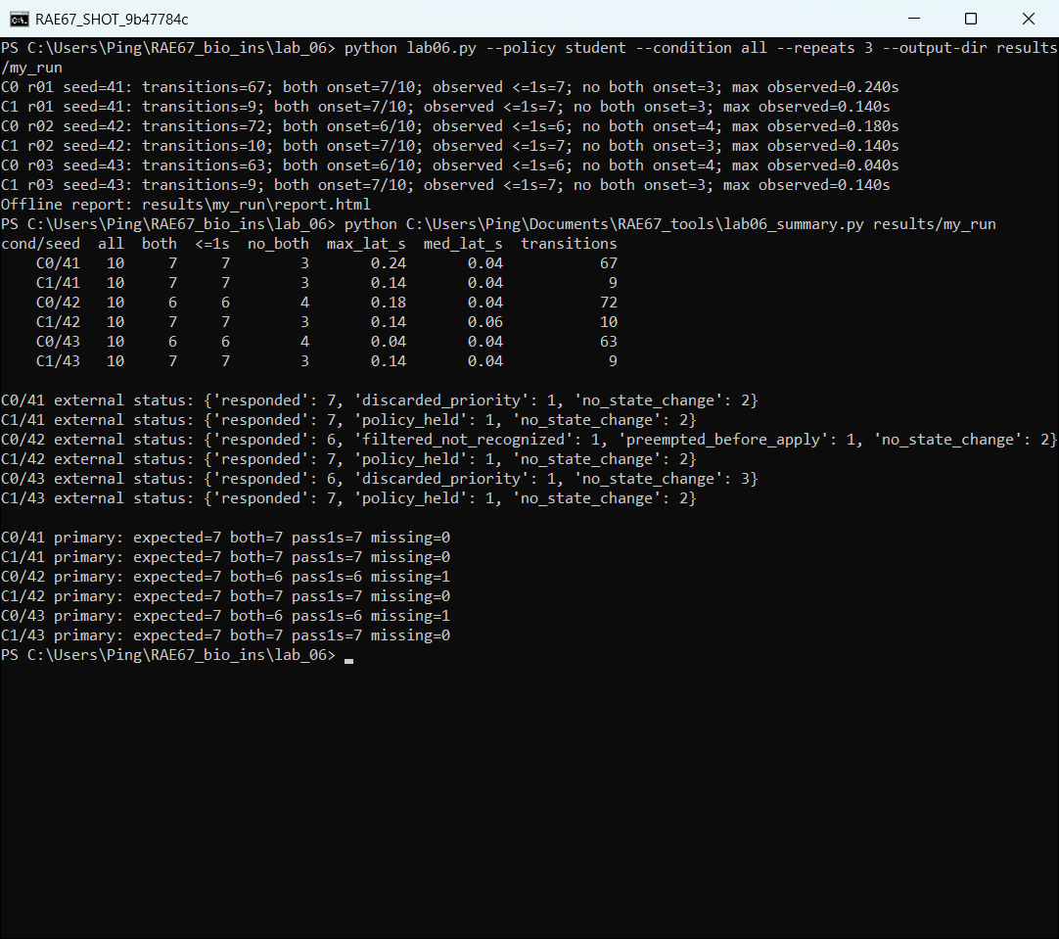
ใช้ --contract baseline เมื่อตาม reference mapping เปิด results/my_run/report.html ใน browser ใช้ output directory ใหม่เมื่อแก้ policy C0 raw กับ C1 guarded ต้องใช้ policy mapping safety และ seed คู่เดียวกัน
จุดตรวจ | ค่าที่อ่านจาก raw CSV หรือ event CSV
near และ touch พร้อมกันที่ 7 s | C1 seed 41: near_01 ที่ 7.00 s เข้า afraid (decision 7.00, apply 7.04) ส่วน touch_conflict recognized 7.06 ขณะ afraid จึงเป็น policy_held ใน C0 seed 41 touch ถูกตัดเป็น discarded_priority
clear ที่ 9 s | clear_02 ที่ 9.00 s afraid → normal decision 9.00, motion/RGB onset 9.04 s (both latency 0.04 s)
invalid ที่ 11 s และ stale ที่ 12 s | invalid_01 ที่ 11.00 s และ stale_01 ที่ 12.00 s เป็น fault ทั้งคู่ แต่ state เป็น normal อยู่แล้ว จึงเป็น no_state_change ไม่มี onset (N/A)
button ที่ 18 s หลัง inactivity | idle ที่ 15.00 s ทำให้ normal → sleepy แล้ว button_02 ที่ 18.00 s recognized 18.06 s sleepy → interested onset 18.10 s (0.10 s) จากนั้น timeout 20.06 s กลับ normal
เหตุผลที่ state ไม่เปลี่ยนหนึ่งกรณี | touch_conflict ใน C1 เป็น policy_held เพราะ afraid hold ทุก event ยกเว้น fault/near/clear

เติม timeline จาก run ของตนเอง บันทึก input ต้นทางและเวลา decision แยกกัน
ข้อมูลจาก results/my_run/events_C1_r01.csv (C1 seed 41)
source s | event | state ก่อน | decision s | state หลัง
1.00 | button | normal | 1.10 | interested
7.00 | near | normal | 7.00 | afraid
7.00 | touch | afraid | 7.06 | afraid (policy_held)
18.00 | button | sleepy | 18.06 | interested

Finding ที่ข้อมูลรองรับและชื่อไฟล์หรือคอลัมน์ที่ใช้อ้าง
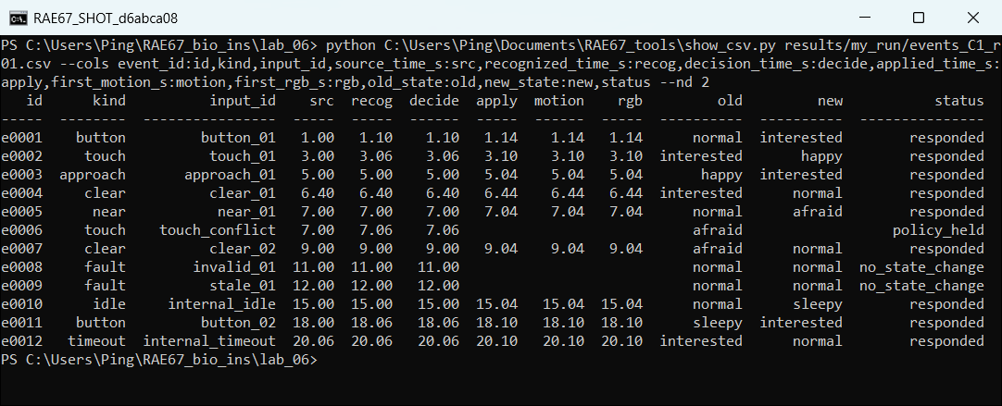
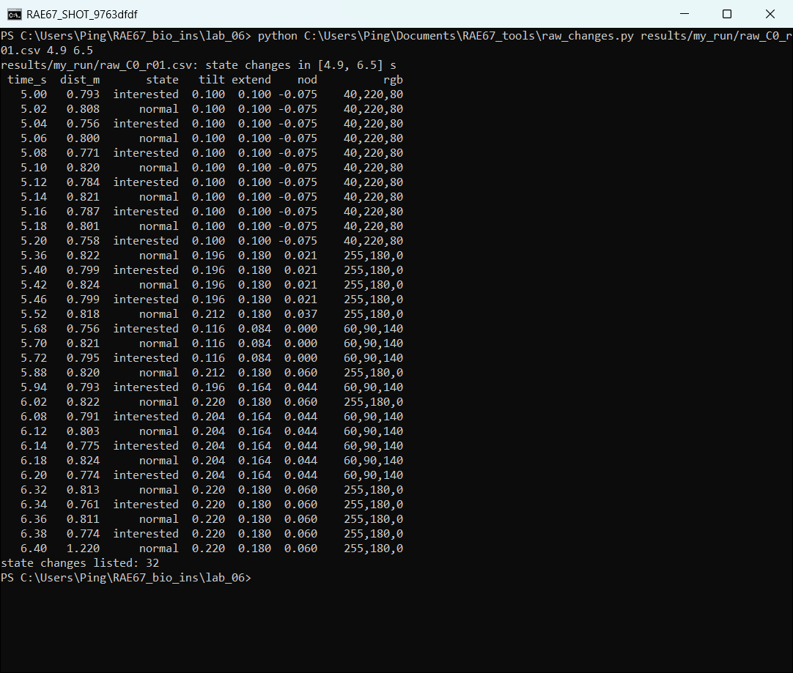
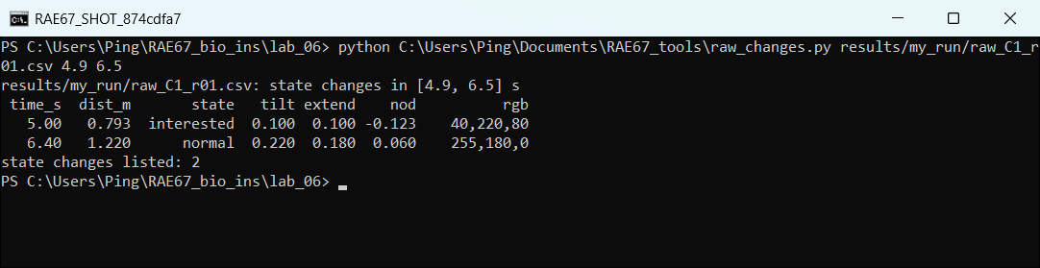
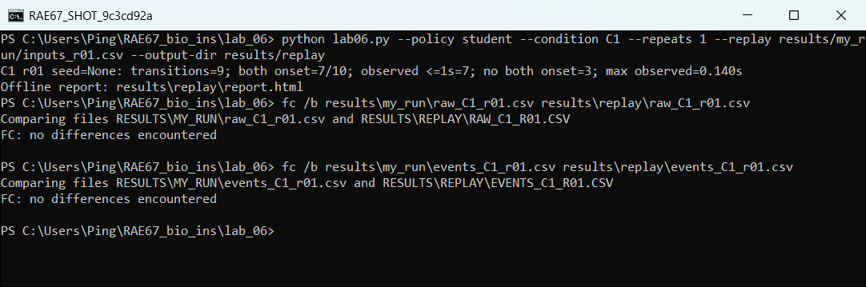
C1 ลดการสลับ state ที่เกิดจาก noise ได้มาก: state_transition_count ของ C0 = 67, 72, 63 ส่วน C1 = 9, 10, 9 (metrics.csv) ในช่วง approach 4.9–6.5 s ของ seed 41 raw_C0_r01.csv มีการเปลี่ยน state 32 ครั้ง (interested ↔ normal เมื่อระยะแกว่งรอบ 0.80 m) ส่วน raw_C1_r01.csv มี 2 ครั้ง และ replay ของ C1 seed 41 ให้ raw_C1_r01.csv และ events_C1_r01.csv ตรงกับต้นฉบับทุก byte (fc /b: no differences)

5 RGB และ response time 30 นาที
นาทีในกิจกรรม | ทำและตรวจ
0 ถึง 10 | ตรวจ movement ทั้ง 4 แบบกับสีของทุก state
10 ถึง 20 | อ่าน source, decision, applied และ output onset
20 ถึง 30 | สรุป latency แยก motion RGB both และกรณีไม่วัดได้

ประกาศ expected input IDs ก่อนรัน ใช้ source_outcomes ใน metrics.json รวม latency และ misses ตามชุดของกลุ่มเอง ค่า primary_* ของ runner ใช้ baseline 7 IDs เสมอ เก็บทุก source พร้อม status โดยไม่เติม missing เป็น 0 s
ใช้ baseline 7 IDs (button_01, touch_01, approach_01, clear_01, near_01, clear_02, button_02) เป็น expected set ประกาศตาม README ค่าในตาราง latency เป็นของ seed 41 (button_01, touch_01, approach_01) หน่วย s จาก source_outcomes ใน metrics.json
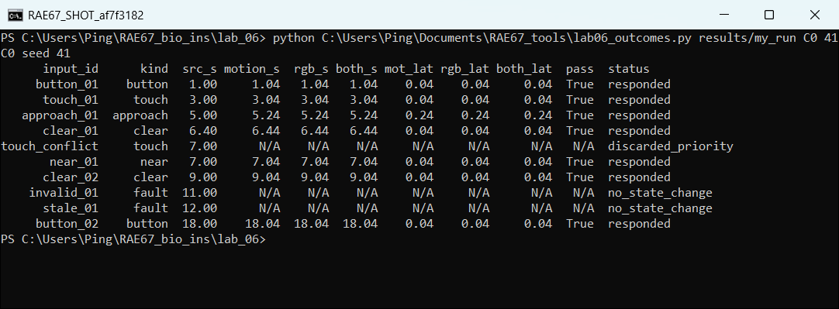
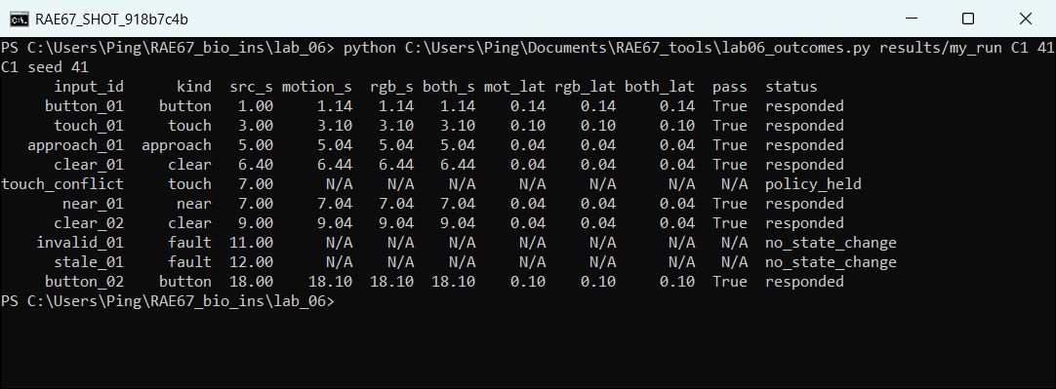
Input และ condition | motion s | RGB s | both s | status หรือเหตุผล
button / C0 | 0.04 | 0.04 | 0.04 | responded
button / C1 | 0.14 | 0.14 | 0.14 | responded (รอ debounce หลัง bounce)
touch / C0 | 0.04 | 0.04 | 0.04 | responded
touch / C1 | 0.10 | 0.10 | 0.10 | responded (debounce 0.06 s)
approach / C0 | 0.24 | 0.24 | 0.24 | responded แต่ candidate แรกถูก preempt หลายครั้งจาก chatter
approach / C1 | 0.04 | 0.04 | 0.04 | responded

สรุปทุก repeat | C0 raw | C1 guarded
ทุก source และจำนวน both ที่วัดได้ | 30 sources, both onset 19 | 30 sources, both onset 21
Expected set ของกลุ่ม ผ่าน ≤ 1 s และ misses | pass ≤ 1 s 19/21, misses 2 (clear_01 seed 42, clear_02 seed 43) | pass ≤ 1 s 21/21, misses 0
Motion missing และ RGB missing | motion missing 11, RGB missing 11 | motion missing 9, RGB missing 9
No change held filtered หรือ invalid | no_state_change 7, discarded_priority 2, filtered_not_recognized 1, preempted_before_apply 1 | no_state_change 6, policy_held 3

1 Command queued เวลาใด แล้ว actual simulated output เปลี่ยนเวลาใด ต่างกันเพราะอะไร
ตัวอย่าง button_01 ของ C1 seed 41: source 1.00 s, recognized/decision/queued 1.10 s, actual apply 1.14 s และ motion/RGB onset 1.14 s (both latency 0.14 s) queue กับ output ต่างกัน 0.04 s เท่ากับ scheduler_delay_s ส่วน 0.10 s ก่อนหน้านั้นเกิดจากการรอ debounce ให้ปุ่มนิ่ง 0.06 s หลัง bounce ค่านี้คือ simulated output ไม่ใช่การขยับจริง
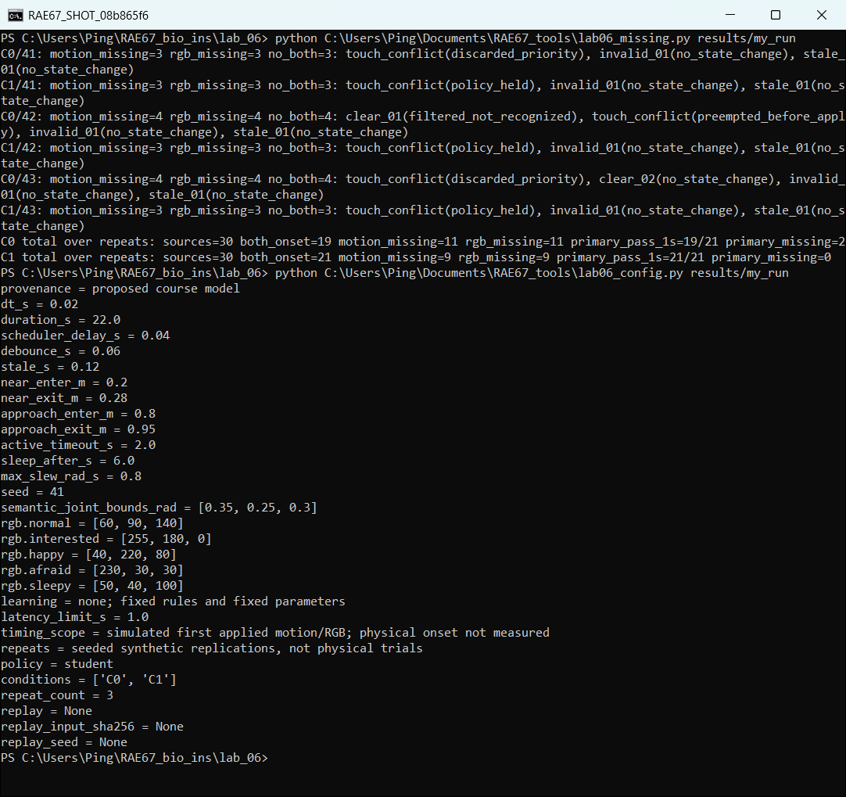
2 C1 ลดปัญหาใดจาก C0 และเสียเวลาเพิ่มเท่าไร ใช้หลักฐานแทนคำว่าเร็วหรือเสถียร
C1 ลด chatter: state transitions ต่อ trial ลดจาก 67/72/63 (C0) เหลือ 9/10/9 และ primary pass ≤ 1 s เป็น 21/21 เทียบกับ C0 19/21 แลกกับ latency ของ button และ touch ที่เพิ่ม (button 0.04 → 0.14 s, touch 0.04 → 0.10 s ใน seed 41) เพราะต้องรอ debounce แต่ approach ของ C1 กลับเร็วกว่า (0.04 s เทียบกับ 0.24 s) เพราะ C0 ถูก preempt จากการสลับไปมา max latency ของ C1 คือ 0.14 s ทุก seed ซึ่งยังต่ำกว่า 1 s มาก
3 Simulator ให้หลักฐานเวลาในแบบจำลอง ส่วนการรับรองอุปกรณ์จริงต้องเพิ่ม measurement ใด
ต้องวัดบนอุปกรณ์จริงด้วย clock ที่ซิงค์กัน วัดเวลา input จริง (เช่น สัญญาณปุ่ม/สัมผัส หรือกล้องจับคนเข้าใกล้) และ onset ของการเคลื่อนไหวจริง (encoder หรือกล้องความเร็วสูง) กับการเปลี่ยนสีจริง (photodiode) แยก motion, RGB และ both พร้อม resolution และ uncertainty ทำซ้ำหลายครั้ง และตรวจ limits/emergency stop ของหุ่นจริง ตอนนี้ทดลองใน simulator เท่านั้น ยังไม่ได้สอบเทียบ

6 งานส่งและ exit quiz
ส่ง policy ของกลุ่มพร้อมรายงาน 1 ถึง 2 หน้า แสดง prediction, transition diagram, expression mapping และผลที่วัดได้ หากข้อมูลไม่พอให้ระบุ N/A พร้อมเหตุผล ไม่แทนด้วยค่า 0
รายการตรวจงานส่ง | ครบ
student_policy.py และตาราง 5 states กับ 8 events | ☑
Diagram และ mapping ครบ 3 mandatory inputs กับ 4 movements | ☑
Raw CSV event CSV config metrics และ manifest ของทุก condition | ☑
คำสั่งรัน Python version seed repeats และ output directory | ☑
Latency motion RGB both แยก source กับ command พร้อม misses | ☑
Finding ข้อจำกัด และแผนสอบเทียบ; hardware ใช้ผลสอบเทียบจริง | ☐ ทำใน simulator เท่านั้น ยังไม่มีผลสอบเทียบ hardware

เกณฑ์ประเมิน 20 คะแนน
หมวด | คะแนน
FSM diagram transition guard และ recovery | 4
Movement RGB contract และแผนสอบเทียบ | 4
Policy checker fault และ priority | 4
C0 C1 อย่างน้อย 3 คู่ CSV config และ metrics | 4
Latency misses และข้อจำกัดของหลักฐาน | 4

Exit quiz 10 นาที
1 State machine ช่วยตรวจความขัดแย้งของ if–else ได้อย่างไร
state machine บังคับให้ระบุ next state ครบทุกคู่ state × event (ตาราง 5 × 8 = 40 ช่อง) จึงเห็นได้ทันทีว่าช่องใดขาด ซ้ำ หรือขัดกัน และ checker ตรวจได้ทีละคู่ เช่น starter ขาด 7 คู่ ส่วน if–else ที่เรียงซ้อนกันอาจซ่อนกรณีที่เงื่อนไขก่อนหน้าดักไว้โดยไม่ตั้งใจ
2 ทำไม afraid ต้องมีทั้ง entry, exit และ priority เมื่อ near กับ touch พร้อมกัน
entry (near) ทำให้เข้าสถานะปลอดภัยทันทีเมื่อเข้าใกล้เกินไป exit (clear ที่ 0.28 m หรือ fault) ทำให้ออกได้แน่นอนและมี hysteresis ไม่สลับไปมา ส่วน priority ทำให้ near ชนะ touch ที่มาพร้อมกัน ถ้าไม่มี priority หุ่นอาจแสดง happy ทั้งที่มีคนอยู่ในระยะอันตราย ใน run นี้ touch_conflict ถูก discarded_priority (C0) หรือ policy_held (C1)
3 ยกตัวอย่างส่วนที่ต้องเปลี่ยนจากประสบการณ์จึงจะเรียกว่า learning และหนึ่งงานเสริมที่อยู่นอกแล็บหลัก
learning ต้องมี parameter หรือ policy ที่เปลี่ยนจากประสบการณ์และเก็บไว้ เช่น ปรับ timeout หรือ threshold ของ approach ตามความถี่ที่ผู้ใช้มามีปฏิสัมพันธ์ หรือเรียนรู้ว่าผู้ใช้ชอบให้ touch ไป happy หรือ interested แล้วบันทึก version ก่อน–หลัง งานเสริมนอกแล็บหลัก เช่น learning preference, เสียง หรือ phone interaction
เวลาคาบ 180 นาที รวม emotion controller lab 50 นาที และ RGB กับ response test 30 นาที Learning preference, sound และ phone interaction เป็นงานเสริม ไม่ใช่เงื่อนไขผ่านแล็บหลัก

